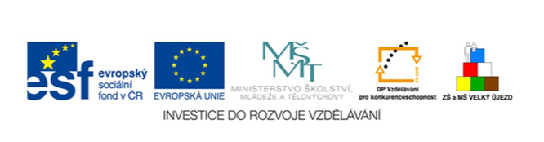
Základní škola a Mateřská škola Velký Újezd
reg. č. projektu CZ.1.07/1.4.00/21.1195
II/2 Inovace a zkvalitnění výuky v směřující k rozvoji matematické gramotnosti žáků základních škol

DUM: M2/I-23

Autor: © Mgr. Tomáš Krätschmer
Školní rok: 2011/2012

Vzdělávací oblast: Člověk a příroda
Vzdělávací obor: Matematika
Tematický okruh: Slovní úlohy řešené rovnicemi
Anotace: Výukový materiál je určen pro žáky 8. ročníku ZŠ, je zpracován
v programu Microsoft Word 2010. Žák aplikuje poznatky o lineárních rovnicích s jednou neznámou v řešení slovních úloh. Slouží jako test nebo pracovní list na slovní úlohy řešené rovnicemi. Materiál obsahuje správná řešení úloh i s postupem.

Slovní úlohy řešené rovnicemi .............................................

Př. 1 Alena má v pokladničce jen mince pětikorunové a dvoukorunové. Má celkem 41 mincí,
což je 105 Kč. Kolik má Alena pětikorun a kolik dvoukorun? Řeš rovnicí.

Př. 2 Anička přinesla v košíčku švestky. 10% dala mamince, třetinu tatínkovi a pětinu bráškovi.
Zbylo jí 22 švestek. Kolik měla Anička v košíčku švestek?

Slovní úlohy řešené rovnicemi .............................................

Př. 1 Alena má v pokladničce jen mince pětikorunové a dvoukorunové. Má celkem 41 mincí,
což je 105 Kč. Kolik má Alena pětikorun a kolik dvoukorun? Řeš rovnicí.

Počet pětikorun …………… $x (ks)$ ……… $11$ ks
Počet dvoukorun …………. $\left(41-x\right) (ks)$ ……… $41-11=30$ ks Zkouška:
Částka z padesátikorun …… $5x (Kč)$ $5∙11=55Kč$
Částka z dvacetikorun ……… $2∙(41-x) (Kč)$ $2∙30$ $=60Kč$
Celková částka ……………... $115 Kč$ $115Kč$
-----------------------------------------------------------------

$5x+2∙\left(41-x\right)=115$
$5x+82-2x=115 /-82$
$3x=33 /:3$
$x=11$

Alena má v pokladničce 11 pětikorun a 30 dvoukorun.

Př. 2 Anička přinesla v košíku švestky. 10% dala mamince, třetinu tatínkovi a pětinu bráškovi.
Zbylo jí 22 švestek. Kolik měla Anička v košíku švestek?
Zkouška:
Mamince …………….. $0,1x$ (švestek) $0,1∙60= 6$
Tatínkovi……………… $\frac{x}{3}$ (švestek) $\frac{60}{3}=20$
Bráškovi ……………… $\frac{x}{5}$ (švestek) $\frac{60}{5}=12$
Zbylo ………………… 22 (švestek) 22
Celkem ……………….. x švestek 60 švestek
----------------------------------------------------------

$0,1x+\frac{x}{3}+\frac{x}{5}+22=x /∙15$
$1,5x+5x+3x+330=15x$
$9,5x+330=15x /-9,5x$
$330=5,5x /:5,5$
$60=x$

Anička měla v košíku 60 švestek.

